Indicação a Prefeita Ana Sheila Lemos de Andrade
E ao Secretário Luís Paulo Sousa Santos

Indico a Excelentíssima Senhora Prefeita Ana Sheila Lemos de Andrade e ao Senhor Luís Paulo Sousa Santos, Secretário de Mobilidade Urbana, a implantação de um redutor de velocidade (quebra-molas) na rua Bruno Bacelar, altura do nº 534, nas proximidades da Praça da Feira, no bairro Alto Maron, em frente ao Supermercado Ofertão

A Excelentíssima Sra. Prefeita, Ana Sheila Lemos de Andrade
E ao Sr. Secretário Luís Paulo Sousa Santos

JUSTIFICATIVA

A indicação legislativa tem o propósito de atender a demanda da população, o local possui intenso trafego de veículos e pedestres, havendo riscos de acidentes, sendo necessária a medida pra garantir maior segurança aos pedestres e motoristas que transitam naquela região.

Plenário Vereadora Carmem Lúcia, 24 de fevereiro de 2026.
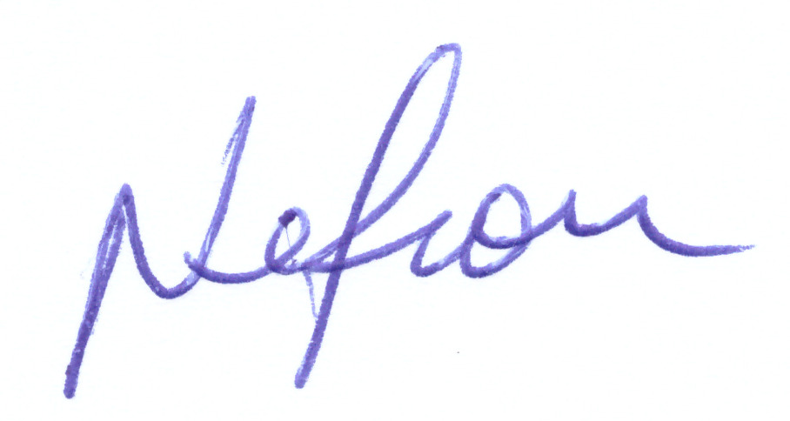

NELSON DE VIVI
Vereador (PSDB)

